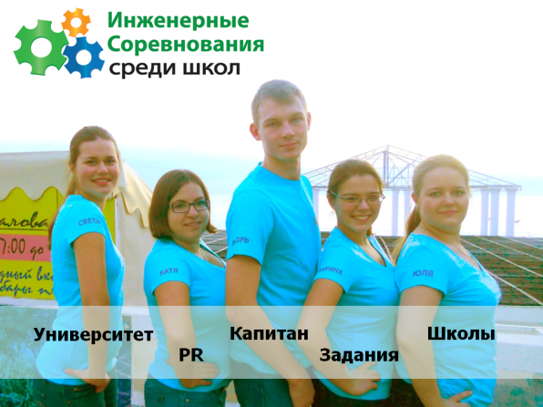
Инженерные соревнования среди школ

Цели:
- Повышение интереса молодежи к научной и инженерной деятельности
- Привлечение абитуриентов в СПбГПУ

Организаторы:
- Асонов Игорь (каф. Теоретическая механика)
- Балунова Катя (ФИ, 6 курс)
- Иванова Марина (ФЭМ, 4 курс)
- Казак Света (ИСФ, 5 курс)
- Петрова Юля (ФЭМ, 5 курс)
- Студенты каф. Теоретическая механика

Участники:
- Число участников – 76
- Школы – ФТШ, 239, 30, 366, 92, 9, 73, 335, 406, 362
Поддержка:
- Фонд Потанина
- СПбГПУ
- ОАО АСКОН

Сайт:
http://ec.yestm.org

